SỞ GIÁO DỤC VÀ ĐÀO TẠO TPHCM ĐỀ KIỂM TRA HỌC KÌ II
TRƯỜNG TiH -THCS – THPT HÒA BÌNH Môn: Vật Lý – Khối 11
Năm học: 2016 – 2017
Thời gian: 45 phút – không kể thời gian giao đề

ĐỀ CHÍNH THỨC: Theo chương trình Chuẩn.

Câu 1 (2,0 điểm):
a. Viết công thức tính lực từ. Ý nghĩa các đại lượng trong trong công thức đó và đơn vị.
b. Vận dụng: Một đoạn dây dẫn dài 5 (cm) đặt trong từ trường đều và vuông góc với vectơ cảm ứng từ. Dòng điện chạy qua dây có cường độ 0,75 (A). Lực từ tác dụng lên đoạn dây đó là 0,03 (N). Tính độ lớn cảm ứng từ của từ trường.
Câu 2 (2,0 điểm):
a. Thế nào là hiện tượng phản xạ toàn phần?
b. Điều kiện để xảy ra hiện tượng phản xạ toàn phần là gì?
Câu 3 (2,0 điểm): Chiếu một tia sáng từ môi trường thủy tinh có chiết suất bằng 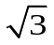 ra không khí.
a. Vẽ đường đi của tia sáng trong trường hợp góc tới bằng 30⁰.
b. Trong trường hợp góc tới bằng 70⁰ thì có xảy ra hiện tượng phản xạ toàn phần hay không?
Câu 4 (1,5 điểm) : Cho lăng kính có góc chiết quang A = 60⁰, chiết suất làm lăng kính bằng 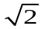, chiếu tia tới với góc tới 45⁰ đến mặt bên của lăng kính. Xác định góc lệch của tia ló và tia tới.
Câu 5 (2,5 điểm): Một vật sáng AB đặt vuông góc với trục chính của một thấu kính hội tụ có độ tụ D = + 10dp, điểm A nằm trên trục chính, vật cách thấu kính 30cm.
a. Xác định vị trí, tính chất của ảnh.
b. Dựng ảnh A’B’ của AB trong trường hợp trên.
c. Cố định thấu kính, dịch chuyển vật theo chiều nào, một đoạn bao nhiêu để có ảnh cùng chiều lớn gấp 2 lần vật?
Hết
1
1
Học sinh không được phép sử dụng tài liệu, giám thị coi thi không giải thích thêm.

ĐÁP ÁN VẬT LÝ 11

Câu | Nội dung | Điểm
1  (2 điểm) | a. 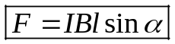  Trong đó:  Cường độ dòng điện (A)  Cảm ứng từ (T)  Chiều dài dây dẫn (m)  Góc hợp bởi  và  Lực từ tác dụng lên đoạn dây (N)  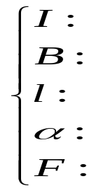  b. α = 90⁰ → F = IBl  => B = = 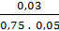 = 0,8 (T) | 0,5  0,5  0,5  0,5
2  (2 điểm) | a. Là hiện tượng phản xạ toàn bộ tia sáng tới,  xảy ra ở mặt phân cách giữa hai môi trường trong suốt.  b. Điều kiện: Ánh sáng truyền từ một môi trường tới môi trường chiết quang kém hơn (n₁ > n₂ )  và góc tới lớn hơn hoặc bằng góc giới hạn (i ≥ i_{gh}) | 0,5  0,5  0,5  0,5
3  (2 điểm) | a. Áp dụng công thức khúc xạ:  nsini = sin r  => r = 60⁰  Vẽ hình  b. Thỏa đk 1: n₁ > n₂ (> 1)  sini_{gh} = n₂/n₁ => i_{gh} = 35,26⁰  Thỏa đk 2: i > i_{gh} ( i_{gh} = 35,26⁰)  Vậy có xảy ra hiện tượng phản xạ toàn phần | 0,25  0,25  0,5  0,25  0,25  0,25  0,25
4  (1,5 điểm) | sinr₁ = 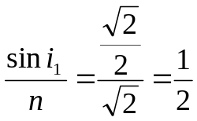= sin30º => r₁ = 30º  r₂ = A – r₁ = 60º – 30º = 30º  sini₂ = nsinr₂ = 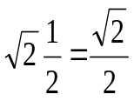= sin45º => i₂ = 45º  D = i₁ + i₂ – A = 45º + 45º – 60º = 30º | 0,5  0,25  0,5  0,25
5  (2,5 điểm) | a. 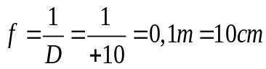  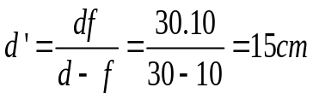  Ảnh thật, ngược chiều vật, cách thấu kính 15cm  b. Dựng ảnh đúng tỉ lệ, có chiều truyền tia sáng  c. Ảnh cùng chiều vật là ảnh ảo nên phải di chuyển vật lại gần thấu kính, vật nằm trong khoảng OF của kính.  Giải được 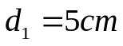  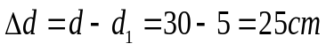 | 0,25  0,5  0,25  0,5  0,25  0,5  0,25

Làm bằng phương pháp khác, kết quả đúng, vẫn được trọn điểm. Thiếu hoặc sai đơn vị trừ 0,25đ. Cả bài, không trừ quá 0,5 điểm lỗi sai đơn vị.
HẾT

